Федеральное государственное автономное образовательное учреждение высшего образования

«Национальный исследовательский университет ИТМО»

Факультет программной инженерии и компьютерной техники Направление подготовки 09.03.04 Программная инженерия

Отчет по лабораторной работе №4

по дисциплине

«Основы профессиональной деятельности»

Вариант: 15622

Выполнил: Суворов Станислав Денисович

Проверила: Блохина Елена Николаевна

Группа: P3115

Санкт-Петербург, 2025

Содержание

Задания и цели работы 3

Ход работы 4

Текст исходной программы 4

Назначение программы, подпрограммы и комплекса программ и реализуемая ею функция 7

Область представления 8

Область допустимых значений 8

[Расположение данных в памяти ЭВМ программы, исходных данных и результатов: 9](#__RefHeading___Toc11726_47950032 ÐÐ¾Ð¿Ð¸Ñ 1)

Программа 9

[Подпрограмма 10](#__RefHeading___Toc3405_4278399391 ÐÐ¾Ð¿Ð¸Ñ 1)

[Адреса первой и последней выполняемой команды 10](#__RefHeading___Toc11730_47950032 ÐÐ¾Ð¿Ð¸Ñ 1)

В программе 10

В подпрограмме 10

Вывод 11

# **Задания и цели работы**

**Цель работы** — изучение способов связи между программными модулями, команды обращения к подпрограмме и исследование порядка функционирования БЭВМ при выполнении комплекса взаимосвязанных программ.

**Задание** — по выданному преподавателем варианту восстановить текст заданного варианта программы и подпрограммы (программного комплекса), определить их предназначение и составить описание, определить область представления и область допустимых значений для исходных данных и возвращаемых значений подпрограммы, выполнить трассировку программного комплекса.

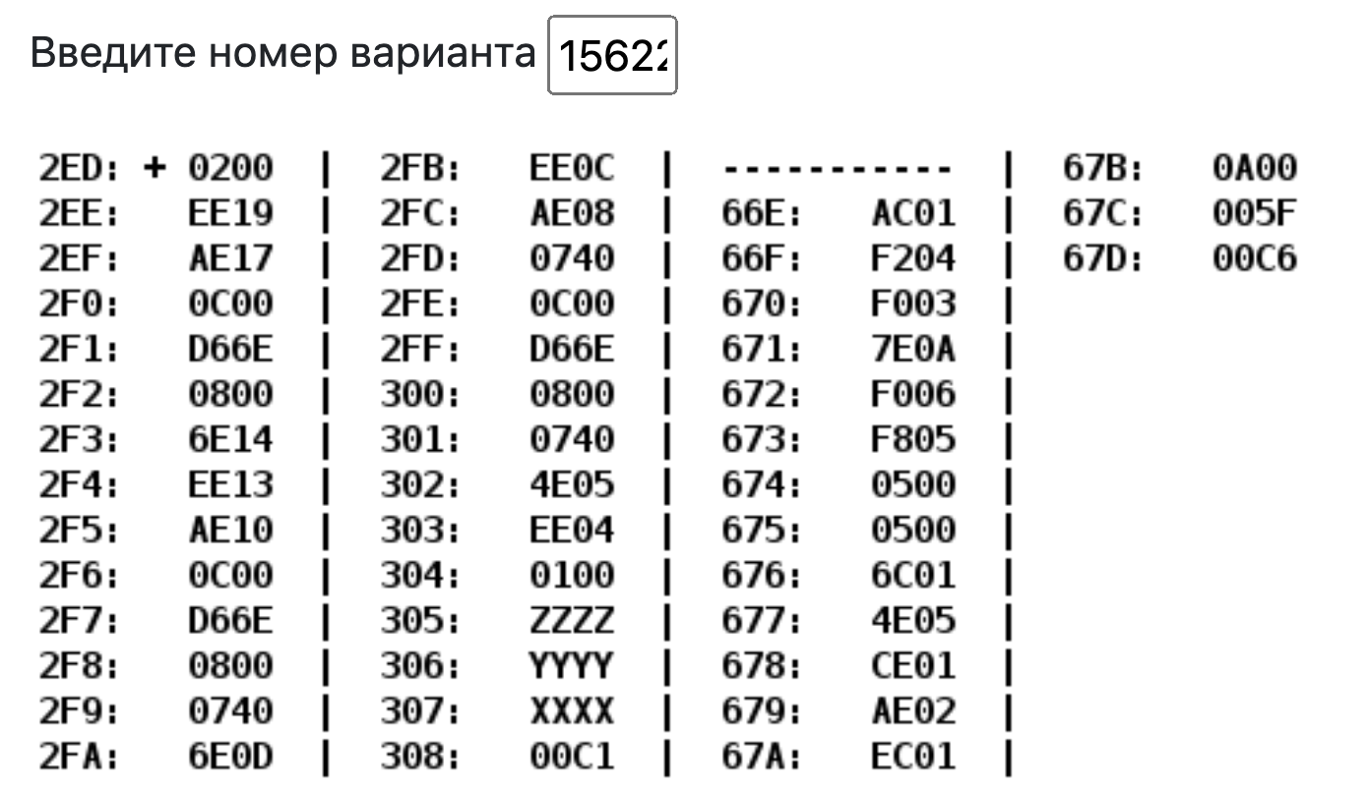

# **Ход работы:**

## **Текст исходной программы:**

|  |  |  |  |
| --- | --- | --- | --- |
| **Адрес** | **Код команды** | **Мнемоника** | **Комментарии** |
| **2ED** | **+0200** | **СLA** | **Начало программы** |
| **2EE** | **EE19** | **ST (IP + 25)** | **Прямое относительное сохранение:**  **AC => D** |
| **2EF** | **AE17** | **LD (IP + 23)** | **X => AC** |
| **2F0** | **0C00** | **PUSH** | **Передача X (аргумента) в стек (7FF) AC => - (SP)** |
| **2F1** | **D66E** | **CALL 66E** | **Вызов подпрограммы: F(X) SP – 1 => SP, 2F2 => (SP), 66E => IP** |
| **2F2** | **0800** | **POP** | Получаем результат подпрограммы в **AC (SP) + => AC** |
| **2F3** | **6E14** | **SUB (IP + 20)** | **AC = AC – D вычитаем из результата ноль**  **AC = F(X) - 0** |
| **2F4** | **EE13** | **ST (IP + 19)** | **Прямое относительное сохранение:**  **AC => D** |
| **2F5** | **AE10** | **LD (IP + 16)** | **Y => AC** |
| **2F6** | **0C00** | **PUSH** | **Передача Y (аргумента) в стек (7FF) AC => - (SP)** |
| **2F7** | **D66E** | **CALL 66E** | **Вызов подпрограммы: F(Y) SP – 1 => SP, 2F8 => (SP), 66E => IP** |
| **2F8** | **0800** | **POP** | Получаем результат подпрограммы в **AC (SP) + => AC** |
| **2F9** | **0740** | **DEC** | **AC = AC – 1**  **AC = F(Y) - 1** |
| **2FA** | **6E0D** | **SUB (IP + 13)** | **AC = AC – D**  **AC =** **((F(Y) – 1) – F(X))** |
| **2FB** | **EE0C** | **ST (IP + 12)** | **Прямое относительное сохранение:**  **AC => D** |
| **2FC** | **AE08** | **LD (IP + 8)** | **Z => AC** |
| **2FD** | **0740** | **DEC** | **AC = Z – 1** |
| **2FE** | **0C00** | **PUSH** | **Передача Z - 1 (аргумента) в стек (7FF) AC => - (SP)** |
| **2FF** | **D66E** | **CALL 66E** | **Вызов подпрограммы: F(Z - 1) SP – 1 => SP, 300 => (SP), 66E => IP** |
| **300** | **0800** | **POP** | Получаем результат подпрограммы в **AC (SP) + => AC** |
| **301** | **0740** | **DEC** | **AC = AC – 1**  **AC = F(Z – 1) - 1** |
| **302** | **4E05** | **ADD (IP + 5)** | **AC = AC + D**  **AC = (****(F(Z - 1) – 1) + ((F(Y) – 1) – F(X)))** |
| **303** | **EE04** | **ST (IP + 4)** | **Прямое относительное сохранение:**  **AC => D** |
| **304** | **0100** | **HLT** | **Конец программы** |

**Текст подпрограммы**

|  |  |  |  |
| --- | --- | --- | --- |
| **Адрес** | **Код команды** | **Мнемоника** | **Комментарии** |
| **66E** | **AC01** | **LD &1** | **&1 => AC** |
| **66F** | **F204** | **BMI (IP + 4)** | **Если AC < 0; переход на 0x674** |
| **670** | **F003** | **BEQ 03** | **Если Z == 1; IP + 3 + 1 -> 674** |
| **671** | **7E0A** | **CMP (IP + 10)** | **Установить флаги по условию:**  **AC – A** |
| **672** | **F006** | **BEQ 06** | **Если Z == 1; IP + 6 + 1 -> 679** |
| **673** | **F805** | **BLT 05** | Если N != V: IP + 5 + 1 -> IP (679) |
| **674** | **0500** | **ASL** | Арифметический сдвиг влево |
| **675** | **0500** | **ASL** | Арифметический сдвиг влево |
| **676** | **6C01** | **SUB &1** | **AC = AC - &1** |
| **677** | **4E05** | **ADD (IP + 5)** | **AC = AC + B** |
| **678** | **CE01** | **JUMP (IP + 1)** | **67A => IP** |
| **679** | **AE02** | **LD (IP + 2)** | **A => AC** |
| **67A** | **EC01** | **ST &1** | **AC -> &1** |
| **67B** | **0A00** | **RET** | **Возврат (SP) + => IP** |

Данные подпрограммы:

|  |  |  |  |
| --- | --- | --- | --- |
| **Адрес** | **Код команды** | **Мнемоника** | **Комментарии** |
| **67C** | **005F** | **A** | **Константа**  **5F16 =** **9510** |
| **67D** | **00C6** | **B** | **Константа**  **C616 =** **19810** |

Данные:

|  |  |  |  |
| --- | --- | --- | --- |
| **Адрес** | **Код команды** | **Мнемоника** | **Комментарии** |
| **305** | **ZZZZ** | **Z** | **Значение Z** |
| **306** | **YYYY** | **Y** | **Значение Y** |
| **307** | **XXXX** | **X** | **Значение X** |
| **308** | **00C1** | **D** | **Результат** |

### **Назначение программы, подпрограммы и комплекса программ и реализуемая ею функция**

1. Назначения программы и реализуемые ей функции. Программа предназначена для расчета формулы:

**Назначение:**

Основная программа: вызывает подпрограмму с аргументами (z - 1), (x) и (y) и обрабатывает получившийся результат.

**Подпрограмма:** вычисляет значение функции

**Комплекс программ:** вычисляет значение функции

D = **(F(Z - 1) – 1) + ((F(Y) – 1) – F(X))**

1. Область представления и область допустимых значений исходных данных и

результата.

Область представления:

D, X, Y, Z, A, B – знаковые, 16-разряздные [-215; -215 – 1]

График функиции f(s) (обрезан, )

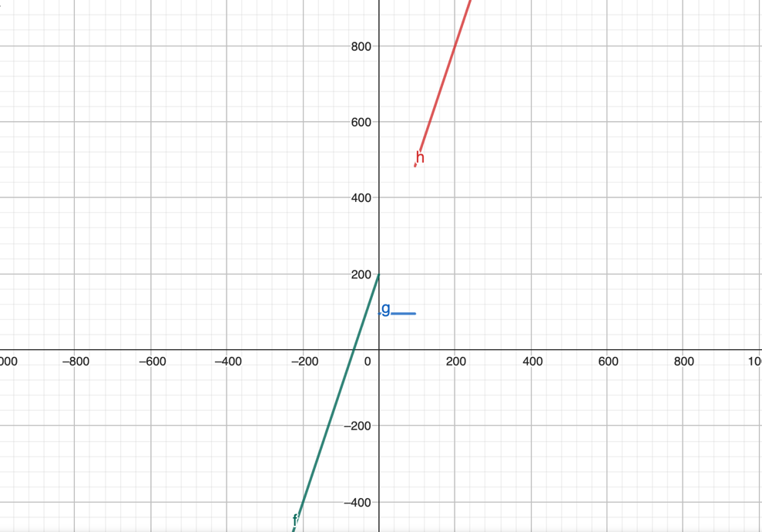

B = 198  
A = 95  
def f(s):  
 AC = s  
 if AC < 0 or AC == 0:  
 AC *= 4  
 AC -= s  
 AC += B  
 s = AC  
 return s  
 if AC - A == 0 or AC < A:  
 AC = A  
 s = AC  
 return s  
 AC *= 4  
 AC -= s  
 AC += B  
 s = AC  
 return s

Область допустимых значений:

ОДЗ для подпрограммы:

Входные данные s:

ОДЗ для итоговых значений

Входные данные X: [ ]

Входные данные Y: [ ]

Входные данные Z: [ ]

Примечание: когда X, Y, Z являются аргументом функции, то надо подобрать значения входных данных, чтобы не возникло переполнение

Результат D: [-32768; ]

## Расположение в памяти ЭВМ программы, исходных данных и результатов:

Ячейка памяти 305 – входное значение, переменная Z.

Ячейка памяти 306 – входное значение, переменная Y.

Ячейка памяти 307 – входное значение, переменная X.

Ячейки памяти 2ED-308 – код программы.

Ячейки памяти 66E-67D – код подпрограммы.

